

UNIVERSIDAD NACIONAL AUTÓNOMA DE MÉXICO
FACULTAD DE INGENIERÍA
DIVISIÓN DE INGENIERÍA ELÉCTRICA
INGENIERÍA EN COMPUTACIÓN
LABORATORIO DE COMPUTACIÓN GRÁFICA e INTERACCIÓN HUMANO COMPUTADORA

EJERCICIO PRÁCTICA 4: MODELADO JERÁRQUICO

NOMBRE COMPLETO: Ricardo Emmanuel Galicia Tequianes
Nº de Cuenta: 118001740
GRUPO DE LABORATORIO: 03
GRUPO DE TEORÍA: 05
SEMESTRE 2027-1
FECHA DE ENTREGA LÍMITE: 17 de septiembre de 2026

CALIFICACIÓN: ________

EJERCICIOS DE SESIÓN:
1. Actividades realizadas
El ejercicio consistió en terminar de construir el rover de la Práctica 4 mediante modelado jerárquico, organizando la geometría como un árbol de transformaciones en el que cada pieza hereda la posición y la rotación de su pieza padre, pero nunca su escala. La actividad solicita la cabina, la base, dos llantas delanteras y un brazo con pinza; en este trabajo la jerarquía se extendió a las seis llantas del modelo, replicando hacia ambos lados de la base los ejes delantero, medio y trasero, para acercar el resultado a la referencia del rover completo.
La cabina y la base se construyeron igual que en la práctica anterior, a partir de cubos escalados y coloreados. De la base se desprenden cuatro ramas de la jerarquía: el eje frontal, el eje de la llanta media, el eje de la llanta trasera y el eje del brazo. Las tres primeras se replicaron hacia el lado izquierdo y el derecho invirtiendo únicamente la coordenada lateral del pivote de cada rama, sin modificar los desplazamientos locales de las piezas que cuelgan de ella. El brazo, por su parte, se compone de tres eslabones (hombro, codo y muñeca) unidos en cadena hasta terminar en la pinza, y se dejó ligeramente flexionado para que su postura se pareciera más a la del brazo de la imagen de referencia.
Para organizar cada rama se guardó una matriz auxiliar de pivote justo antes de aplicar cualquier escala, de modo que la escala de una pieza, por ejemplo una llanta, no se propagara a las piezas que dependen de ella. Sobre esa matriz de pivote se aplicaron las rotaciones correspondientes a cada articulación, controladas de forma interactiva con el teclado, y a partir de ella se calcularon las posiciones de las siguientes piezas de la cadena. La Figura 1 muestra el árbol de jerarquía utilizado como guía para la construcción.
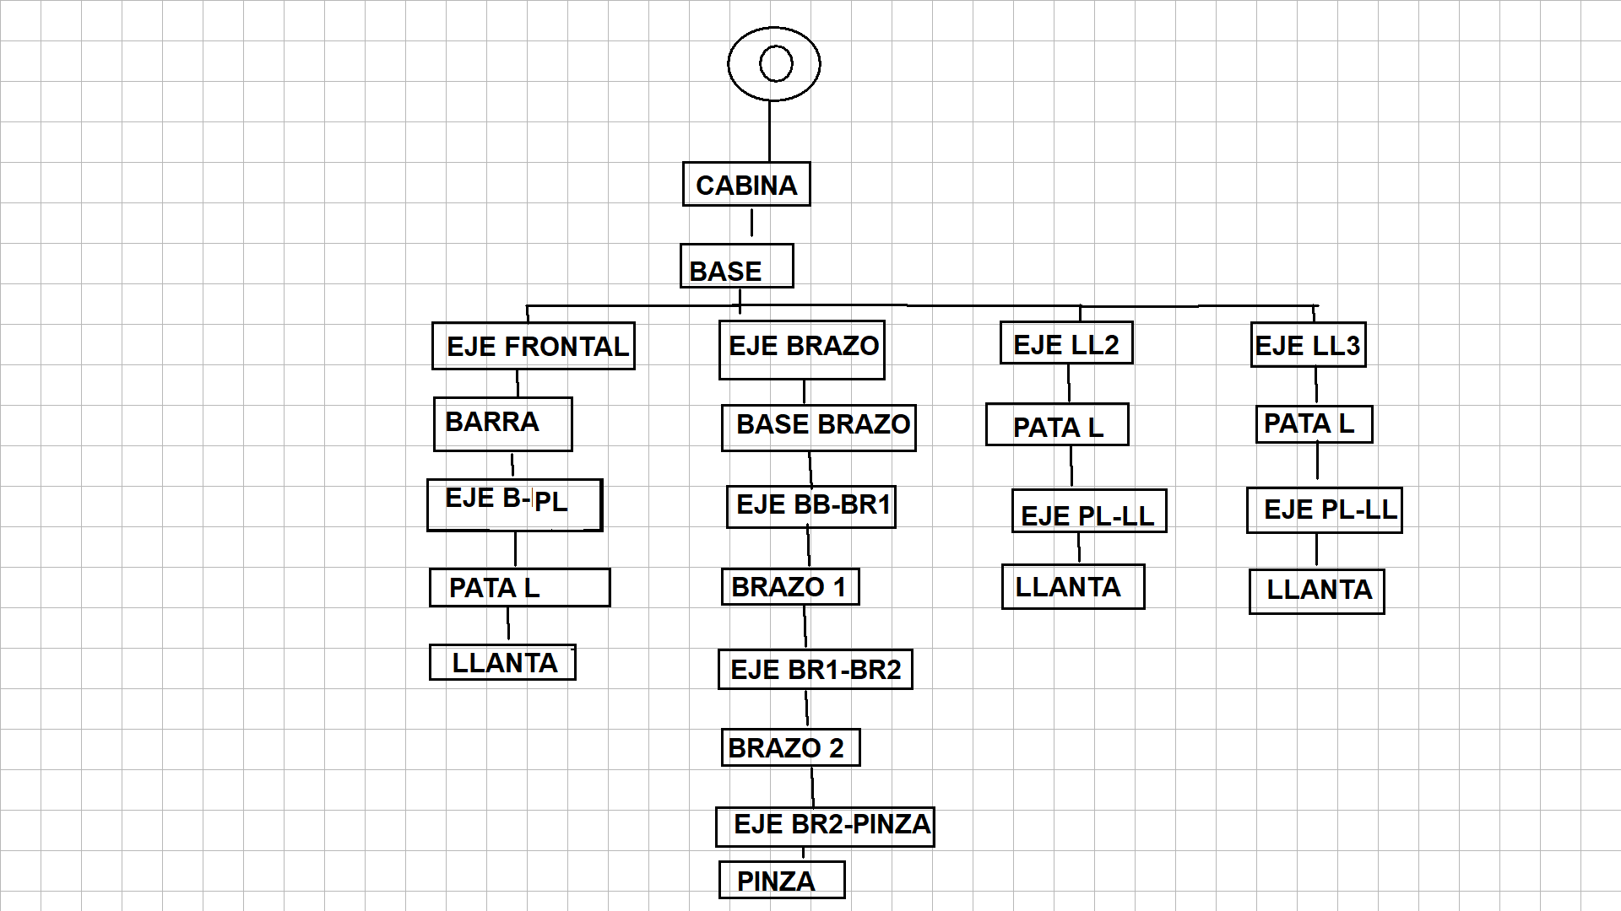
Figura 1. Árbol de jerarquía utilizado para organizar el rover (cabina, base, ejes de llantas y eje del brazo).
Bloques de código utilizados
El siguiente fragmento resume el patrón utilizado para cada rama: se guarda el pivote antes de escalar, se rota según la articulación correspondiente y, para el lado opuesto, se repite la misma cadena invirtiendo solo la coordenada X del pivote inicial.
// Eje frontal (lado derecho)
modelauxA = model;
modelauxA = glm::translate(modelauxA, glm::vec3(5.0f, 0.0f, 3.5f));
modelauxA = glm::rotate(modelauxA, glm::radians(articulacion1), glm::vec3(1, 0, 0));
model = modelauxA;
model = glm::scale(model, glm::vec3(0.6f, 0.3f, 0.3f)); // BARRA
...
// Misma rama, lado espejo: solo cambia el signo de la X del pivote
modelauxA = model;
modelauxA = glm::translate(modelauxA, glm::vec3(-5.0f, 0.0f, 3.5f));
modelauxA = glm::rotate(modelauxA, glm::radians(articulacion1), glm::vec3(1, 0, 0));
Ejecución del programa
En la ejecución se observa el rover completo, con la cabina y la base como piezas principales y las seis llantas dispuestas por pares en ambos costados. El brazo, montado sobre la cabina, se mantiene flexionado en sus tres eslabones hasta la pinza.
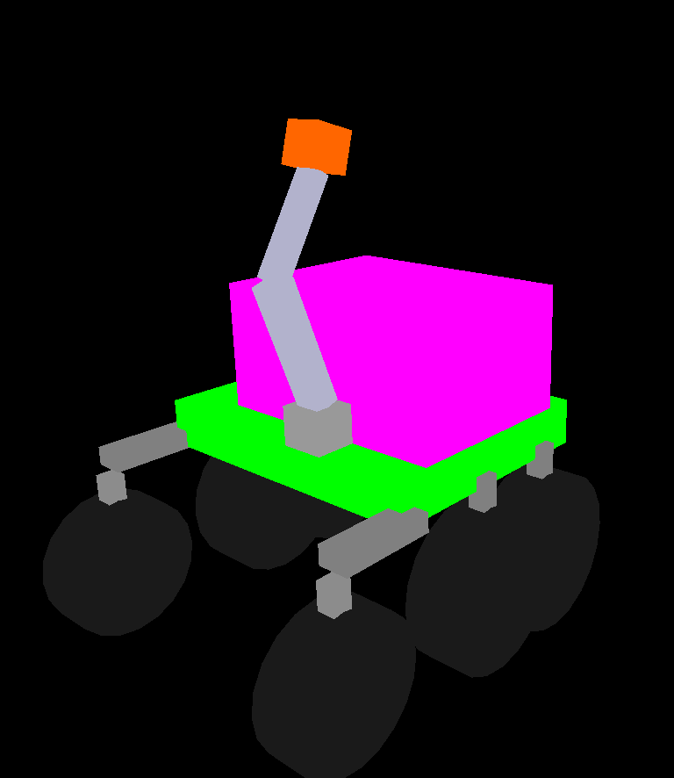
Figura 2. Resultado de la ejecución del programa: rover completo con cabina, base, seis llantas y brazo con pinza.
La Figura 3 muestra un acercamiento a las articulaciones del brazo, marcadas con esferas para identificar cada eje de rotación (hombro, codo y muñeca); estas mismas articulaciones, junto con las de las llantas, pueden moverse de forma independiente con el teclado.
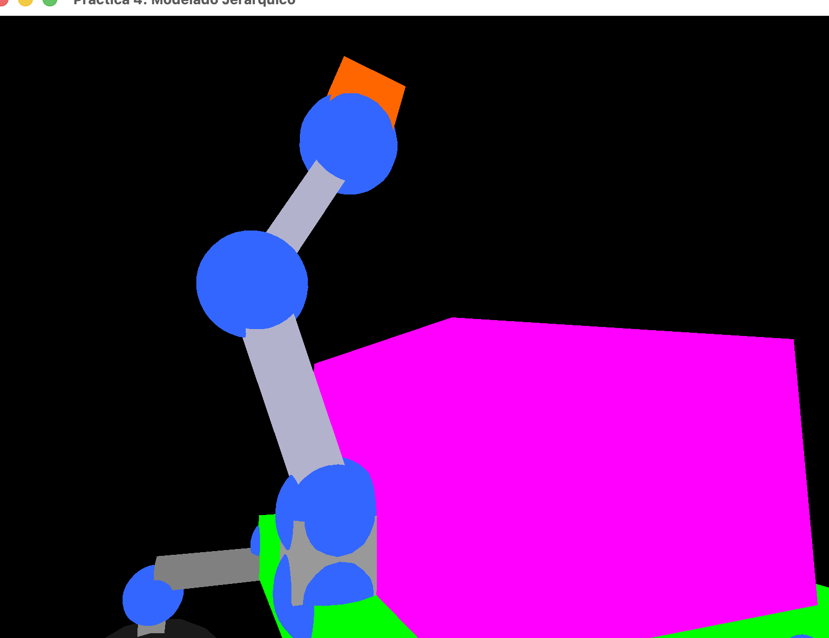
Figura 3. Acercamiento a las articulaciones del brazo (hombro, codo y muñeca), marcadas con esferas azules.
Actividad 2: sonda espacial (jerarquía)
El segundo ejercicio consistió en crear jerárquicamente una sonda espacial, con un diseño propio tipo módulo lunar ya que no se proporcionó una imagen de referencia. Por indicación del ejercicio, la sonda se construyó en el mismo archivo y la misma escena que el rover: con la tecla M el programa alterna entre ambos modelos sin salir de la ejecución.
La jerarquía se organizó con el CUERPO como nodo padre (un cubo). De él cuelgan dos ramas: una ANTENA que termina en una PUNTA, y cuatro EXTREMIDADES, una por cada esquina inferior del cuerpo. Cada EXTREMIDAD se compone a su vez de una PIERNA y, al final de la cadena, un PIE. Las cuatro extremidades se escribieron como ramas explícitas combinando los signos de X y Z de cada esquina, siguiendo la misma idea de "espejo" que se usó para replicar las llantas del rover.
Se mantuvo el mismo patrón de la Actividad 1: guardar el pivote de cada pieza antes de aplicar cualquier escala, para que la escala del cuerpo o de una pierna no se propague a las piezas que dependen de ella. Cada extremidad tiene además una rotación fija que la abre hacia afuera del cuerpo y, sobre esa apertura, una articulación interactiva independiente controlada con el teclado (Q, Z, X y C para cada una de las cuatro extremidades), de modo que la pierna y el pie de esa rama se mueven juntos al presionar su tecla.
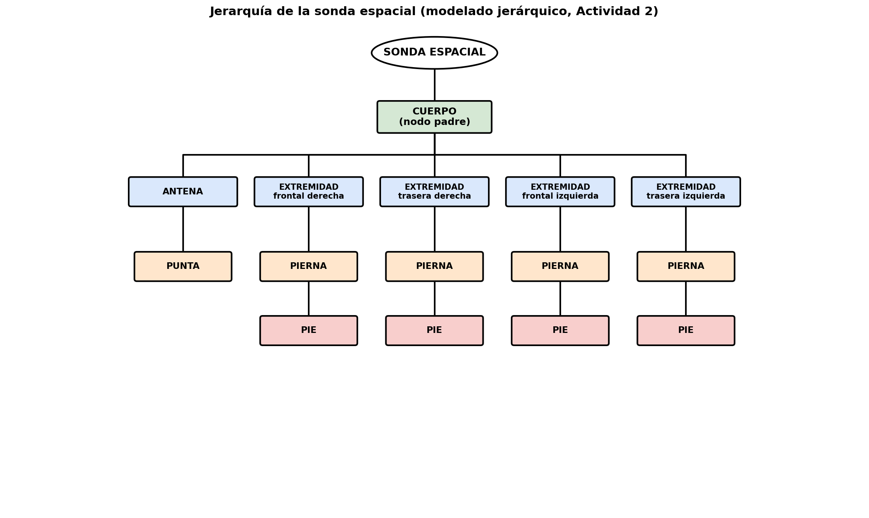
Figura 4. Diagrama jerárquico de la sonda espacial: el CUERPO es el nodo padre, del que dependen la ANTENA (con su PUNTA) y las cuatro EXTREMIDADES, cada una con su PIERNA y su PIE.
La Figura 5 muestra el resultado de la ejecución: al presionar M dentro del mismo programa se muestra la sonda con el cuerpo, la antena y las cuatro extremidades desplegadas alrededor de él, cada una con su articulación identificada con una esfera azul, igual que en las articulaciones del rover.
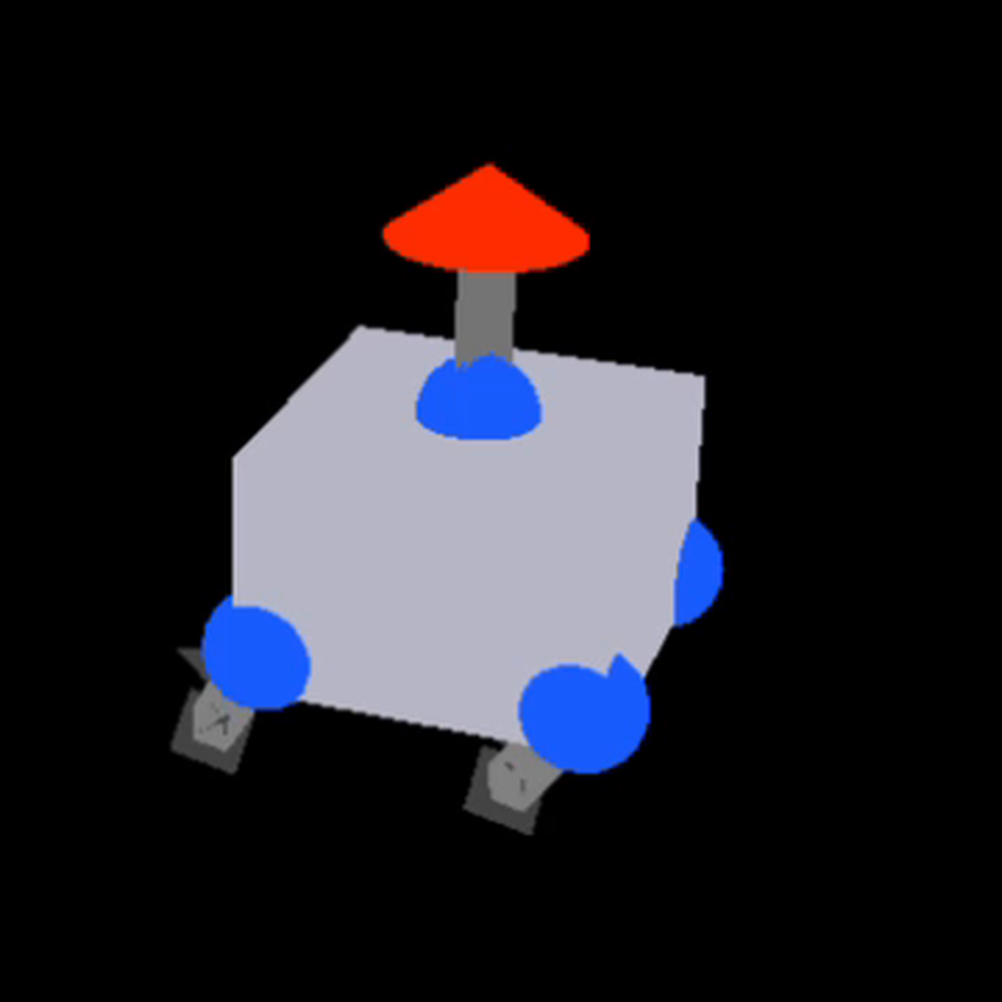
Figura 5. Resultado de la ejecución del programa: sonda espacial con el cuerpo, la antena y las cuatro extremidades, cuyas articulaciones se mueven de forma independiente con el teclado.
2. Problemas presentados
Al iniciar el programa la ventana se mostraba completamente en negro. Revisando el flujo de compilación de los shaders se encontró que la función que valida el programa (glValidateProgram) fallaba porque en ese punto todavía no había ningún VAO enlazado, algo normal antes del primer render; sin embargo, el código original interpretaba esa falla como un error real y regresaba antes de consultar las ubicaciones de los uniforms (uniformModel, uniformProjection, uniformView y uniformColor), por lo que estas quedaban en 0 y no se dibujaba nada. La corrección consistió en conservar el mensaje de diagnóstico, pero eliminar el regreso anticipado.
El proyecto original estaba configurado para un contexto de OpenGL 4.3 en modo core, versión que macOS no soporta; fue necesario reducir la versión solicitada a 3.3 core para poder crear la ventana y compilar los shaders en este sistema.
La posición inicial de la cámara dejaba al rover fuera de cuadro o dentro de su propia geometría, por lo que se recalculó su posición y orientación (yaw y pitch) para que el modelo completo apareciera centrado al iniciar el programa.
Durante la construcción de la jerarquía, el brazo atravesaba visualmente a la cabina porque el punto de anclaje de su eje se encontraba dentro del rango de profundidad de la cabina; el problema se corrigió desplazando ese punto de anclaje sobre el eje Z hasta sacarlo de la geometría de la cabina.
Al cambiar a la escena de la sonda, la cámara dejaba de responder y la imagen quedaba congelada. Revisando el ciclo de dibujo se encontró que el envío de las matrices de proyección y de vista a la GPU (uniformProjection y uniformView) sólo ocurría dentro del bloque de la escena del rover; la corrección consistió en sacar ese envío fuera de la condición, para que se ejecute una sola vez por cuadro sin importar cuál de las dos escenas esté activa.
La sonda se dibujaba a partir del mismo punto de referencia que usa el rover, un modelo de mayor tamaño, por lo que aparecía muy pequeña y alejada de la cámara; los giros de las articulaciones de las extremidades (10° por cada pulsación) sí se aplicaban, pero eran difíciles de notar a simple vista. Se corrigió aplicando una escala uniforme sobre el mismo pivote del cuerpo, de modo que toda la jerarquía crece alrededor de ese punto de anclaje, sin alterar proporciones ni el resto de la escena.

3. Conclusión
a) Los ejercicios de la clase: complejidad y explicación
El modelado jerárquico resultó más complejo que el modelado geométrico de la práctica anterior, ya que no basta con colocar cada primitiva de forma independiente: cada transformación debe calcularse a partir de la matriz acumulada de su pieza padre, y un error en un eslabón se propaga a todos los que dependen de él. Comprender que la escala debe guardarse fuera del pivote, y no aplicarse antes de él, fue el punto clave para que las llantas y los eslabones del brazo conservaran proporciones correctas al heredar la posición y la rotación de sus piezas padre. Construir después la sonda espacial, con su propio árbol de cuatro extremidades colgando de un mismo cuerpo, sirvió para comprobar que el mismo patrón de pivote-antes-de-escalar se puede reutilizar en una jerarquía distinta dentro del mismo programa, alternando entre ambas escenas con una sola tecla.
b) Comentarios generales
La práctica permitió comprobar de forma práctica la diferencia entre una escena con objetos independientes y una escena organizada como árbol de transformaciones, además de la importancia de decidir con cuidado el orden de las operaciones de traslación, rotación y escala en cada nivel de la jerarquía. Tener dos jerarquías distintas (el rover y la sonda) en el mismo programa también ayudó a notar errores que no dependen del modelo en sí, como el envío de las matrices de cámara o la escala relativa entre objetos, y que fácilmente pasan desapercibidos si sólo se prueba una escena. La configuración del entorno de compilación en macOS añadió una dificultad adicional, ajena al modelado en sí, relacionada con la versión de OpenGL disponible en el sistema.

